2024-2025秋季“现代雷达系统”第2次作业

- 请推导天线辐射远场的距离条件。
- 证明：有理想点源天线构成的一维线性均匀阵列天线（如图所示），在扫描角度为 θ ，为保证天线方向图不出现栅瓣，阵元之间的距离d 必须小于 λ /(1+|sinθ |)。
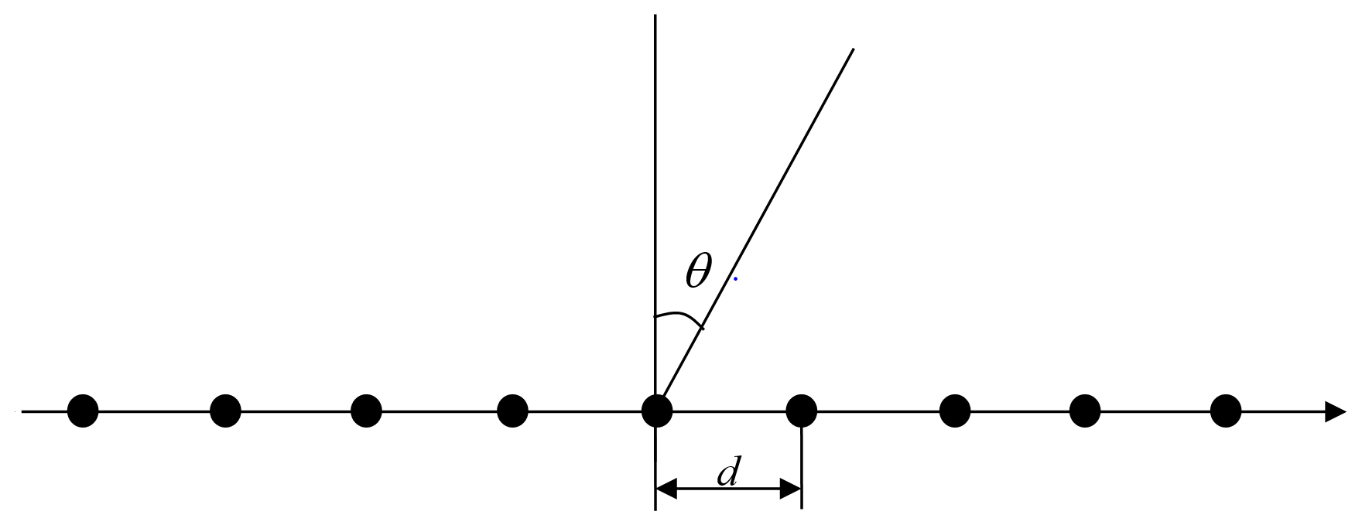
题 2 插图
- （选做题）证明抛物反射面天线有焦点发出的电磁波，经反射面任意点反射后，传播方向与抛物面天线的口面垂直。
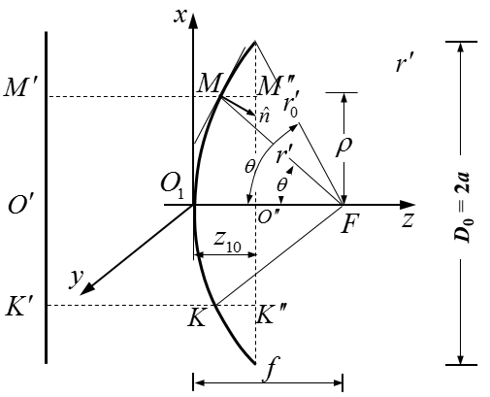
题3 插图
- (1) 推导由7×7元半波振子天线构成的平面阵的方向图计算公式。(2) (上机作业)编程画出该天线阵的立体方向图。
题4 插图。dx = dy = λ/2
- （选做题）对相控阵天线与频率扫描天线的波束扫描性能进行比较。
- 请对机械扫描天线和电扫描（相控阵天线）的性能进行比较。
- （选做题）请对相控阵天线的并联馈电和串联馈电进行比较。
- （选做题）请对有源相控阵天线和无源相控阵天线进行比较。
- 根据如下图所示的镜频抑制混频器的电路模型，当ω_{R}−ω_{L} > 0时，我们有，，试证明当ω_{R}−ω_{L} < 0时，我们有，，.
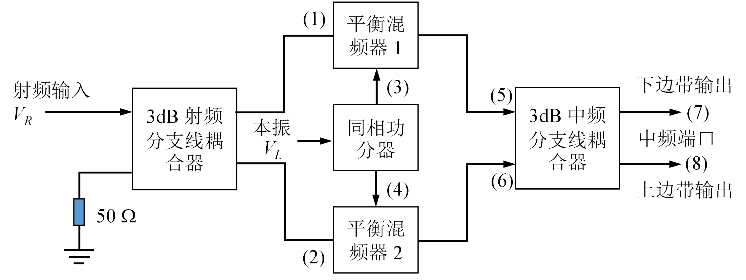
题9 镜频抑制混频器的电路模型
- 请说明雷达发射机采用I/Q调制技术获得线性调频信号以及雷达接收机采用I/Q解调的好处。进一步解释用I/Q解调获得雷达回波相位的原理。
- （选做题）接收机的中频信号的模拟I/Q解调和数字I/Q解调各有何优缺点？

